О механизме стратообразования при наносекундных электровзрывах тонких проводников
В.М. Романова, Г.В. Иваненков, А.Р. Мингалеев, С.А. Пикуз, А.Е. Тер-Оганесьян, Т.А. Шелковенко
Физический институт им. П.Н. Лебедева РАН, Москва, Россия, vmr@inbox.ru
Поперечная стратификация вещества в канале разряда — одно из наиболее красивых и загадочных явлений, сопровождающих быстрый электрический взрыв тонких проводников (ЭВП). Изображения, полученные в экспериментах при самых разных параметрах ЭВП, показывают, что в определённый момент керн проволочки как бы разбивается на «слои» чередующейся плотности (рисунок). При ЭВП на сильноточных генераторах стратификация появляется, как правило, только в определённой фазе разрушения проводника. На установках с относительно небольшим энерговкладом возникшая в ходе взрыва поперечная структура долгоживущая: страты, постепенно увеличиваясь в диаметре, способны просуществовать не сдвигаясь и практически не изменяясь вплоть до полного испарения вещества и опустошения разрядного промежутка.
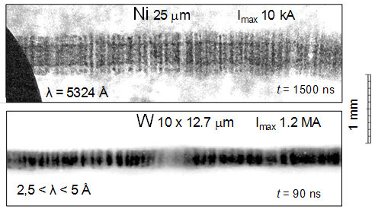
Стратовая структура в кернах никелевой и вольфрамовой проволочек
при различных условиях ЭВП в вакууме. Фрагменты изображений, полученных
с помощью лазерного (вверху) и рентгеновского (внизу) зондирования
За более чем столетнюю (отсчитывая от работы [1]) историю исследования стратификации появилось большое количество теоретических моделей этого явления (см. обзор в [2]), однако удовлетворительно объяснить его до сих пор не удалось. Связано это, как нам кажется, со следующими обстоятельствами. 1) Большинство моделей базируется на привлечении тех или иных эффектов МГД, т.к. считается, что основной причиной раскачки всех развивающихся в процессе ЭВП неустойчивостей может быть только ток, протекающий в канале разряда. Однако это справедливо лишь для самой ранней, возможно ещё линейной, стадии разряда, в то время как из эксперимента известно, что развитая система страт появляется только в фазе паузы тока (либо заведомо позже момента переключения тока с проволочки на корону). 2) До сих пор остаются недостаточно изученными физические процессы, приводящие к формированию самого керна. В частности, очень важное для возникновения системы страт значение имеет «трубчатость» строения керна.
Работа частично поддержана грантом РФФИ № 12-02-01372.
Литература
- F. Wehner, Ann. Physik 32, 49 (1910).
- K. Jakubiuk. Mechanizmy rozpadu prazkowego eksplodujacych przewodow. Zeszyty naukowe Politechniki Gdanskiej. Elektryka. 1994, v. 75, 88 p. (польск.)

